№ 77 от 19.05.2026
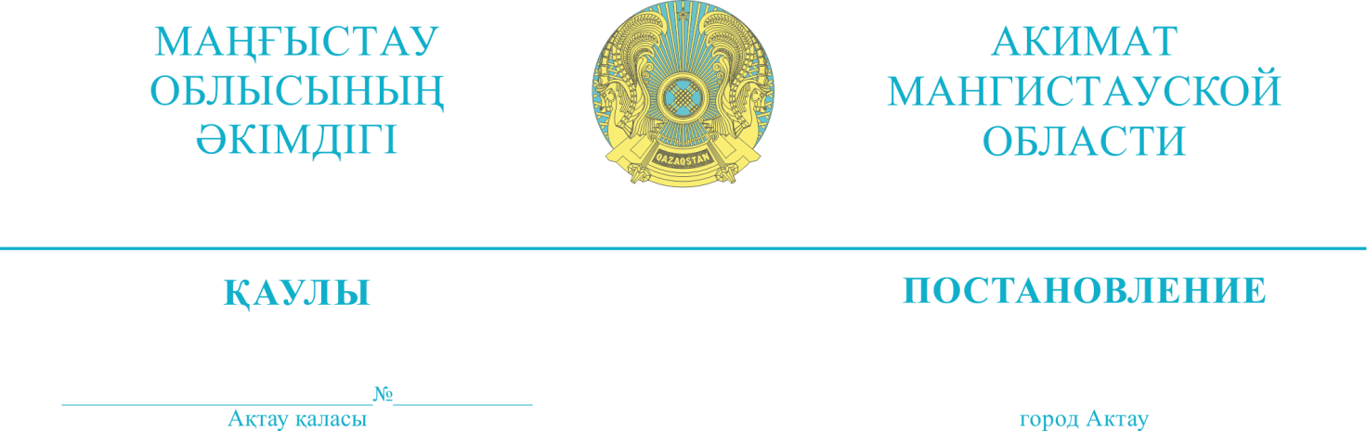

2026 жылға арналған тыңайтқыштардың (органикалық тыңайтқыштарды қоспағанда) субсидияланатын түрлерінің тізбесін және тыңайтқыштарды сатушыдан сатып алынған тыңайтқыштардың
1 тоннасына (литріне, килограммына) арналған субсидиялар нормаларын бекіту туралы

«Қазақстан Республикасындағы жергілікті мемлекеттік басқару және өзін-өзі басқару туралы» Қазақстан Республикасының Заңына, «Өсімдік шаруашылығы өнімінің шығымдылығы мен сапасын арттыруды субсидиялау қағидаларын бекіту туралы» Қазақстан Республикасы Ауыл шаруашылығы министрінің 2020 жылғы 30 наурыздағы № 107 (нормативтік құқықтық актілерді мемлекеттік тіркеу тізілімінде № 140838 болып тіркелген) бұйрығына сәйкес Маңғыстау облысының әкімдігі ҚАУЛЫ ЕТЕДІ:
1. Осы қаулыға қосымшаға сәйкес 2026 жылға арналған тыңайтқыштардың (органикалық тыңайтқыштарды қоспағанда) субсидияланатын түрлерінің тізбесі және тыңайтқыштарды сатушыдан сатып алынған тыңайтқыштардың 1 тоннасына (литріне, килограммына) арналған субсидиялар нормалары бекітілсін.
2. Осы қаулының орындалуын бақылау Маңғыстау облысы әкімінің жетекшілік ететін орынбасарына жүктелсін.
3. Осы қаулы оның алғашқы ресми жарияланған күнінен кейін қолданысқа енгізіледі.

Маңғыстау облысының әкімі Н. Қилыбай

Согласовано
18.05.2026 16:01 Қабдықызы Маншук
18.05.2026 16:25 Нұрым Ұлжан Асылханқызы
18.05.2026 17:46 Сәуіров Султан Әлімжанұлы
18.05.2026 17:54 Султанов Манас Абаевич
Подписано
26.05.2026 11:20 Қилыбай Нұрдаулет Иглікұлы


Тип документа | ОРД
Номер и дата документа | № 77 от 19.05.2026 г.
Организация/отправитель | АППАРАТ АКИМА МАНГИСТАУСКОЙ ОБЛАСТИ
Получатель (-и) | ЕЛАМАНОВ А. Н. (ГЛАВНЫЙ ИНСПЕКТОР)
Получатель (-и) | ДҮЙСЕКЕНОВ С. Қ.
Электронные цифровые подписи документа |   Государственное учреждение "Аппарат акима Мангистауской области"  Согласовано: ҚАБДЫҚЫЗЫ МӘНШҮК  MIIQ+gYJ...uAx/0cN8V  Время подписи: 18.05.2026 16:01
Электронные цифровые подписи документа | Государственное учреждение "Аппарат акима Мангистауской области"  Согласовано: НҰРЫМ ҰЛЖАН  MIIRBAYJ...mplZKMg==  Время подписи: 18.05.2026 16:25
Электронные цифровые подписи документа | Государственное учреждение "Аппарат акима Мангистауской области"  Согласовано: СӘУІРОВ СҰЛТАН  MIIRGgYJ...5ebSSUeE=  Время подписи: 18.05.2026 17:46
Электронные цифровые подписи документа | Государственное учреждение "Аппарат акима Мангистауской области"  Согласовано: СҰЛТАНОВ МАНАС  MIIREgYJ...hs6sIhBkk  Время подписи: 18.05.2026 17:54
Электронные цифровые подписи документа | Государственное учреждение "Аппарат акима Мангистауской области"  Подписано: ҚИЛЫБАЙ НҰРДӘУЛЕТ  MIIRKAYJ...elSxPZg==  Время подписи: 26.05.2026 11:20
Электронные цифровые подписи документа | Государственное учреждение "Аппарат акима Мангистауской области"  Подписано: ДЖУМАБЕКОВА АЙНУР  MIIRMgYJ...N4aICUUU=  Время подписи: 28.05.2026 16:09

[[QRCODE]] | Согласно пункту 2 статьи 62 Цифрового кодекса Республики Казахстан настоящий электронный документ, соответствующий требованиям Цифрового кодекса Республики Казахстан и удостоверенный посредством электронной цифровой подписи лица, уполномоченного на его подписание, равнозначен документу на бумажном носителе, подписанному собственноручной подписью.

